TRABAJO PRACTICO DE
S.I
(SEGURIDAD INFORMATICA)

NOMBRE DE LOS INTEGRANTES: MATHIAS FERNANDEZ
FRANCO ANDRADA

PROFESORA: ANDREA GOMEZ


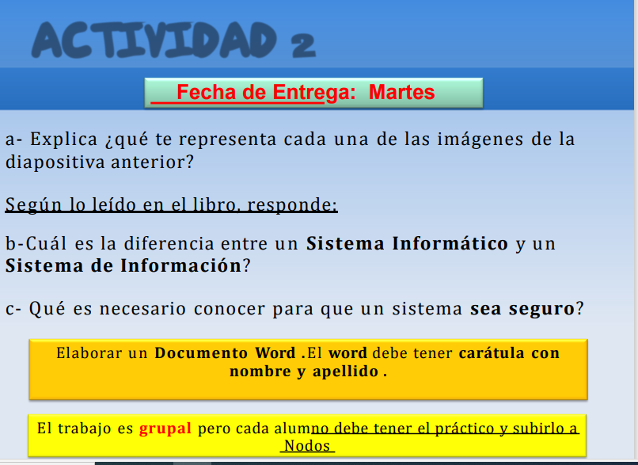
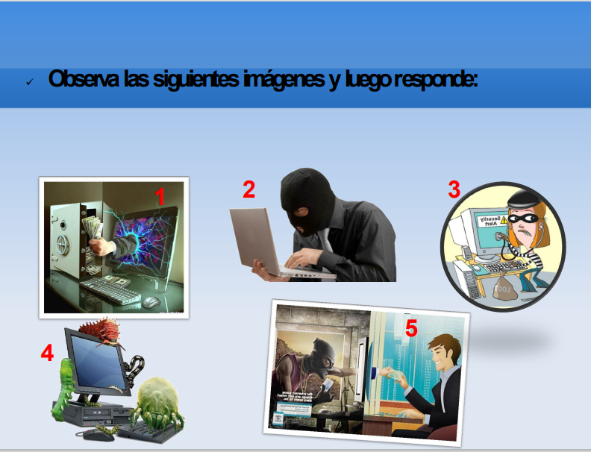

Respuestas

A)

1)En la primera diapositiva representa como manipulan al usuario a través de engaños para que el que esta siendo estafado pague.

2)En la segunda diapositiva se representa como los hackers roban información personal.

3)En la tres representa a una persona tratando de entrar a la pc de una persona sin los conocimientos.

4)Representa a los virus que entran a las computadoras.

5)en la diapositiva cinco representa como engañan a las personas para que le den información personal.

B) Un sistema de información es un conjunto de elementos relacionados y coordinados entre sí, encargados de facilitar el funcionamiento

de una empresa o de cualquier otra actividad humana para conseguir sus objetivos , mientras que un sistema informático está constituido por un conjunto de elementos físicos (hardware, dispositivos, periféricos y conexiones), lógicos (sistemas operativos, aplicaciones, protocolos…) y con frecuencia se incluyen también los elementos humanos (personal experto que maneja el software y el hardware).

C) Para que un sistema sea seguro se tiene que conocer :

• Los elementos que componen el sistema. Esta información se obtiene mediante entrevistas con los responsables o directivos de la organización para la que se hace el estudio de riesgos y mediante apreciación directa.

•Los peligros que afectan al sistema, accidentales o provocados. Se deducen tanto de los datos aportados por la organización como por el estudio directo del sistema mediante la realización de pruebas y muestras sobre el mismo.

•Las medidas que deberían adoptarse para conocer, prevenir, impedir, reducir o controlar los riesgos potenciales. Se trata de decidir cuáles serán los servicios y mecanismos de seguridad que reducirían los riesgos al máximo posible

